муниципальное бюджетное дошкольное образовательное учреждение детский сад № 13 г. Белгорода

Май

Учитель-логопед: Мироненко Оксана Викторовна

Логопед советует…

**«Советы для родителей будущих первоклассников»**



**Заключение**

Волнение родителей будущих первоклассников объяснимо. Всем нам хорошо известно, что успешное обучение в начальной школе – залог успешного обучения в старших классах. Начальная школа закладывает фундамент знаний, на основе которого «строится» дальнейшее обучение.

Желаем вам, уважаемые родители, запастись терпением, вспомнить себя, когда вы первый раз шли в школу. Помогите вашему ребенку сделать свой первый шаг в новую жизнь. Пусть школьная жизнь станет для вас и вашего ребенка самым радостным, самым светлым событием в жизни!

Готовность к школе охватывает в себя два компонента: интеллектуальная готовность и психологическая.

* интеллектуальная готовность

Это конкретные предметные умения: умение читать, писать, считать, эрудиция и т.п. Однако многое зависит от того, как ребенок психологически подготовлен к школе.

* психологическая готовность

К школе не имеет ничего общего с тем, умеет ли ребенок читать (и как быстро), а также считать (и до скольких). В первые месяцы обучения вдруг оказывается, что бойко читающие и хорошо считающие дети не проявляют интереса к учебе, нарушают на уроке дисциплину и как следствие - у них возникают конфликтные отношения с учителем.

**На что обратить внимание перед поступление в первый класс?**

Обучение чтению и письму – важнейшая задача обучения в первом классе. Успешное овладение первоклассника этими навыками служит залогом эффективности всего дальнейшего обучения.

Первой и главнейшей предпосылкой овладения письмом, формируемой задолго до начала школьного обучения ребенка, является сформированность устной речи, произвольное владение ею, способность к речевому анализу и синтезу.

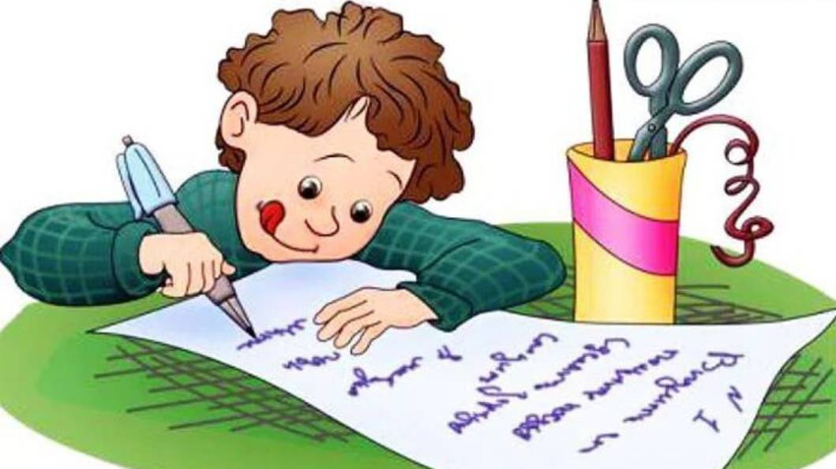

Поступление в школу важный, знаменательный момент. Естественным желанием каждого из Вас является то, чтобы ребенок был сначала успешным учеником, а затем смог найти свое место в жизни. Результат деятельности будущего первоклассника буквально соткан из следующих компонентов: стиля и подходов семейного воспитания, методов и приемов педагогов и индивидуальных возможностей Вашего ребенка. Безусловно, вы хотите помочь своему будущему школьнику преодолеть трудности в обучении, общении.

